BP神经网络

1. 特征：

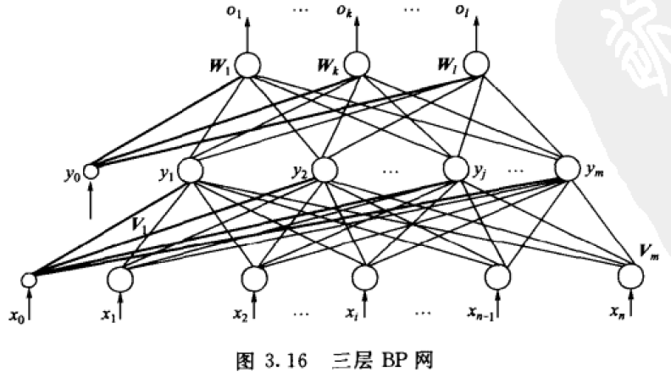

* 基于误差反向传播算法，是多层前馈神经网络
* 分层次的结构，有一个输入层和输出层，中间为隐藏层
* 同一层的节点不会相连
* 非线性激活函数

1. 误差反向传播算法：

注：为降低算法计算复杂度，选单极性Sigmoid函数作为激活函数：

$$f\left(x\right)=\frac{1}{1+e^{-x}}$$

则

$$f^{'}\left(x\right)=f\left(x\right)[1-f\left(x\right)]$$

代价函数：

$$E=\frac{1}{2}{(d-o)}^{2}=\frac{1}{2}\sum_{k=1}^{t}{{(d_{k}-o_{k})}^{2}}$$

将 ${ o}_{k}=f\left({net}_{k}\right)=f(\sum_{j=0}^{m}{w_{jk}y_{j} }), y_{j}=f({net}_{j})=f(\sum_{i=0}^{n}{v_{ij}x_{i} })$ 代入得

$$E=\frac{1}{2}\sum_{k=1}^{t}{{[d_{k}-f(\sum_{j=0}^{m}{w_{jk}y_{j} })]}^{2}}=\frac{1}{2}\sum_{k=1}^{t}{{|d_{k}-f[\sum_{j=0}^{m}{w_{jk}f(\sum_{i=0}^{n}{v_{ij}x_{i} })}]|}^{2}}$$

为使E最小，则

$$∆w_{jk}=-η\frac{∂E}{∂w_{jk}}$$

$$∆v_{ij}=-η\frac{∂E}{∂v_{ij}}$$

经推导可得

[注：推导过程](BP神经网络算法推导.pdf)

1. 缺点：

* 由于梯度下降算法带来的缺点，初值选取不好容易掉入局部最小值。
* 由于sigmoid函数，可能会过度饱和，或者会使反向传递的误差越来越小，学习到就越来越小。

1. 激活函数

* 激活函数选择应使其激活值不能很快达到饱和。
* 同时尽量避免激活值过多分布于0附近。（0附近偏向于线性）
* softsign函数相较sigmoid函数会有更好的效果。

$$softsign函数：f\left(x\right)= \frac{x}{1+|x|}$$

1. sigmoid函数非线性呈指数变化，softsign函数非线性呈三次变化，不易过早达到饱和
2. signmoid函数更集中于0附近（0附近偏向于线性）

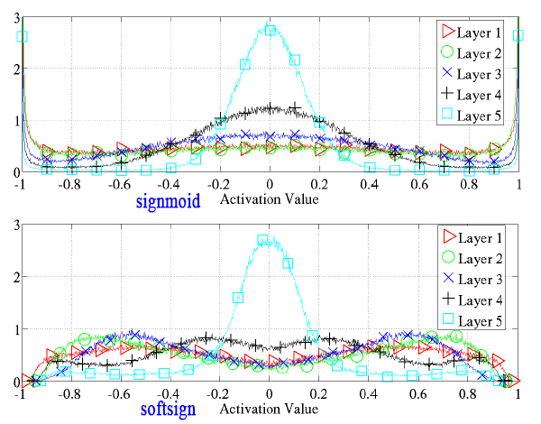

1. signmoid对于输入的初始值依赖性较大，更加容易掉入局部极小值
2. 神经网络建模
3. 选择恰当的神经网络类型
4. 对权重赋予初始值（可用受限玻尔兹曼机进行预训练）
5. 选择一定的学习规则对模型进行迭代训练（注意数据是否需要归一化处理，避免过早达到饱和）
6. 最终收敛到合适的权重，确定模型
7. 应用：图像压缩、特征提取

## 参考文献

[1] Xavier Glorot , Yoshua Bengio . [*Understanding the difficulty of training deep feedforward neural networks* .](Understanding%20the%20difficulty%20of%20training%20deep%20feedforward%20neural%20networks.pdf)